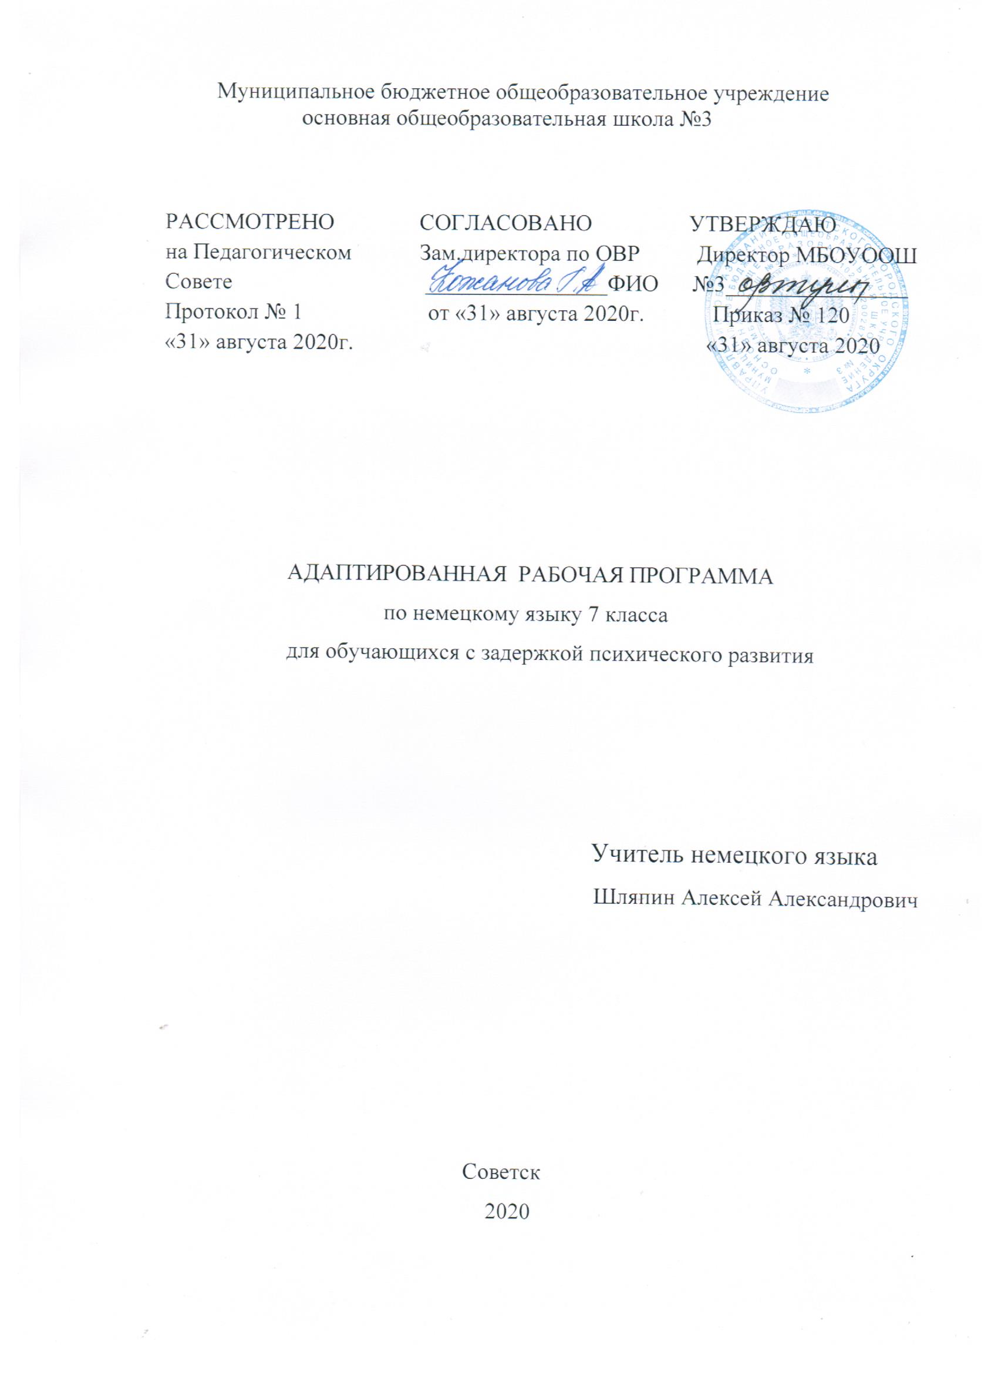

Содержание программы
1. Планируемые результаты ________________________________3
2. Содержание учебного процесса___________________________ 5
3. Тематическое планирование______________________________ 6

1. Планируемые результаты.

В коммуникативной сфере:
коммуникативная компетенция (то есть владение немецким языком как средством общения), включая речевую компетенцию в следующих видах речевой деятельности:
Говорение:
Формирование элементарной коммуникативной компетенции в говорении и письме: 1.Способность и готовность варьировать и комбинировать материал, ориентируясь на решение конкретных коммуникативных задач в наиболее распространенных ситуациях общения. 2. Уметь что-либо утверждать и обосновывать сказанное, т. е. решать комплексные коммуникативные задачи типа «Вырази свое мнение и обоснуй его» или «Сообщи партнеру о… и вырази свое отношение к услышанному от него» и т. д. 3. Вести групповое обсуждение: включаться в беседу; поддерживать ее; проявлять заинтересованность, удивление и т. п. (с опорой на образец или без него). 4. Вести диалоги в стандартных ситуациях общения, используя речевой этикет (если необходимо с опорой на разговорник, словарь).
Монологическая речь: 1) Делать краткое сообщение в русле основных тем и сфер общения: семейно-бытовой, учебно-трудовой, социокультурной применительно к своей стране, стране изучаемого языка (о распорядке дня, любимых занятиях, природе, спорте, охране окружающей среды).
2) Выражать свое отношение к прочитанному, используя определенные речевые клише.
3) Строить рассуждения по схеме: тезис + аргумент + резюме, т. е. что-то охарактеризовать, обосновать.
4) Сочетать разные коммуникативные типы речи, т. е. решать комплексные коммуникативные задачи: сообщать и описывать, рассказывать и характеризовать с опорой на текст.
Аудирование: 1) Воспринимать на слух и понимать монологическое высказывание, относящееся к разным коммуникативным типам речи (описание, сообщение, рассказа), содержащие отдельные незнакомые слова, о значении которых можно догадаться по контексту или сходству слов с родным языком.
2) Воспринимать на слух аутентичный текст и выделять его основную мысль (прогноз погоды, объявление на вокзале, рекламу и т.д.).
3) Воспринимать на слух и понимать основное содержание диалогов (интервью, обмен мнениями и т. п.), т. е. понимать, о чем идет речь.
Чтение: 1) Прочитать и понять основное содержание легких аутентичных текстов, содержащих новые слова, о значении которых можно догадаться на основе контекста, словообразования, сходства с родным языком, а так же опуская те новые слова, которые не мешают пониманию основного содержания текста (ознакомительное чтение).
2) Найти в процессе чтения основную мысль (идею) текста, разграничить существенные и второстепенные факты в содержании текста, проанализировать отдельные места, определяя подлежащее, сказуемое для полного понимания частично адаптированных и простых аутентичных текстов разных жанров, содержащих значительное количество незнакомых слов, используя при необходимости словарь (изучающее чтение).
3) Пользоваться в процессе чтения сносками, лингвострановедческим комментарием к тексту и грамматическим справочником.
4) Посмотреть несложный текст (несколько небольших текстов) в поисках нужной (интересующей) информации, т. е. овладеть приемами просмотрового чтения (прогнозирование содержания по заголовку, владение наиболее значимой для читающего информации).
Письмо: 1) Письменно готовить краткую аннотацию с непосредственной опорой на текст.
2) Заполнять анкету, формуляр, писать письмо. Языковой материал: Графика и орфография: Сохранять и по возможности совершенствовать приобретенные знания, навыки и умения. Лексическая сторона речи: Распознавание структуры производного и сложного слова: выделять знакомые компоненты в незнакомом окружении (корни слов, аффиксы), по формальным признакам определять принадлежность незнакомого слова к грамматико-семантическому классу слов (существительное, прилагательное, глагол). Овладение устойчивыми словосочетаниями и репликами – клише, словами, обозначающими: - способы проведения немецкими школьниками летних каникул; - излюбленные места отдыха немцев в Германии и за ее пределами; - впечатления детей о каникулах, о внешнем виде друг друга после летнего отдыха; - мнения об отношении к школе, учебным предметам, учителям; - представление о Родине, городах; городе Новосибирске; - проблемы, связанные с экологией страны, родного города - особенности проживания в сельской местности; - занятия спортом, здоровый образ жизни; - впечатления о городах Германии, НСО, их достопримечательностях.
Грамматическая сторона речи: - Активное использование речи придаточных предложений ; - Узнавание в тексте и понимание значения сложносочиненных предложений; - Модальные глаголы; - Неопределенно-личное местоимение; - Узнавание и понимание значения глагольных форм ; - Значение предлогов.
Социокультурные знания и умения: -опеделенный уровень знаний социальных особенностей и картины мира носителей языка (приобретение страноведческой информации о странах изучаемого языка).

2. Содержание учебного процесса.
Kapitel I. Was nennen wir unsere Heimat? Что называется нашей Родиной?
Kapitel II. Das Antlitz einer Stadt ist die Visitenkarte des Landes Лицо города – визитная карточка страны
Kapitel III. Das Leben in einer modernen Großstadt. Welche Probleme gibt es hier? Жизнь в современном городе. Какие проблемы здесь?
Kapitel IV. Auf dem Lande gibt es auch viel Interessantes В деревне есть много интересного.
Kapitel V. Umweltschutz ist das aktuellste Problem heutzutage, oder?
Защита окружающей среды является последней проблемой в настоящее время, не так ли?
Kapitel VI. Im gesunden Körper wohnt ein gesunder Geist. В здоровом теле - здоровый дух
Kapitel VII. Wiederholung. Повторение

3. Тематическое планирование
№ урока | Название темы, раздела. | Количество часов
 | Раздел 1. «После летних каникул» 1 триместр
1 | Беседа о лете на основе опоры. Составить монолог высказывание о каникулах | 1
2 | Понятие о прямом - обратном порядке слов. Монолог о каникулах. | 1
3 | Закрепление грамматического материала. « Вводная контрольная работа» | 1
4 | Повторение порядковых числительных. Записать вопросы и ответы о лет-м отдыхе. | 1
5 | Повторение лексики, ассоциограмма, беседа о погоде летом и осенью. | 1
6 | Работа у карты Германии. Беседа о ФРГ. Обучение переводу. | 1
7 | Повторение глагола können, беседа об уроке немецкого языка, чтение с пол пониманием. | 1
8 | Стих “Schlaft gut”, чтение текста «Где говорят по- немецки? | 1
 | Раздел 2. «Что мы называем нашей Родиной»
9 | Знакомство с новой лексикой, аудирование полилога, песни, ассоциограмма. | 1
10 | Закрепление лексики. Работа у карты России. Краткое высказывание по теме. | 1
11 | Кто живет в Европе. Чтение с полным пониманием об Австрии. Лексика. | 1
12 | Стих«Ich weiss einen Stern», Чтение с полным пониманием о Швейцарии. | 1
13 | Новая лексика. Чтение с полным пониманием «Kinder in Europa.» | 1
14 | Памятка «Как правильно читать по-немецки» Ассоциограмма о Европе, чтение. | 1
15 | Словообразование. Новая лексика. Краткий монолог о месте проживания. | 1
16 | Учимся давать совет. Лексика. Чтение с полным пониманием текста. | 1
17 | Слова-интернационализмы. Составление рассказа о России на основе опоры. | 1
18 | Выражаем просьбу. Лекс-ка. Аудирование мнений о людях разных национальностей | 1
19 | Контрольная работа | 1
 | Раздел 3. «Лицо города – визитная карточка страны»
20 | Повторение лексики по теме «Город». Краткое монол - кое высказывание о городе. | 1
21 | Закрепление выражения просьбы. Чтение с полным пониманием о Лейпциге. | 1
22 | Закрепление лексики. Чтение с полным пониманием о Нюрнберге. | 1
23 | Неопределенно-личные предложения. Чтение с полным пон. о Дрездене, Веймаре. | 1
 | 2 триместр
24 | Закр-ние неопределенно-личных предложений. Чтение с полн. пониманием о Вене. | 1
25 | Закр-ние неопределенно- личных предложений. Чтение с полным пониман. о Берне. | 1
26 | Лексика по теме. Чтение с полным пониманием « Из истории Москвы». | 1
27 | Словообразование. Закрепление лексики. Чтение с полным пониманием о Кремле. | 1
28 | Закрепление лексики. Составление рассказа о Москве с использованием нов. лексик | 1
29 | Сочинительные союзы und, denn, aber. Новая лексика и её активизация. | 1
30 | Закрепление орфографических навыков. Составление рассказа о родном городе. | 1
31 | Контрольная работа. | 1
 | Раздел 4. «Жизнь в современном городе. Какие здесь есть проблемы?»
32 | Лексика по теме «Транспорт», Монолог о родном городе. Чтение с изв. информации | 1
33 | Лексика по теме. Монолог о городе. Чтение с извлечением информации. | 1
34 | Новая лексика, закрепление пройденной. Чтение текста с полным пониманием. | 1
35 | Закрепление лексики. Чтение текста и поиск информации. | 1
36 | Словообразование. Закрепление лексики. Чтение диалога. | 1
37 | Словообразование. Лексика в тексте. Чтение с извлечением информации. | 1
38 | Чтение с извлечением информации. | 1
39 | Понятие о придаточных дополнительных. Чтение с полным пониманием | 1
40 | Закрепление придаточных дополнительных, (dass-Sätze). Чтение с пол. пони-ем. | 1
41 | Памятка. Повторение модальных глаголов. Стихотворение “ Ich will”. | 1
42 | Неопределенно-личные предложения с модальными глаголами. Обучение переводу. | 1
43 | Контрольная работа. 2 триместр | 1
 | Раздел 5. «В деревне есть тоже много интересного»
44 | Закрепление орфографических навыков. Работа с новой лексикой. Чтение стиха. | 1
 | 3 триместр | 1
45 | Изучение лексики по теме «Домашние животные». Чтение с полным пониманием. | 1
46 | Закрепление лексики. Чтение с извлечением информации
47 | Лексика по теме «Сельскохозяйственные работы». Чтение с полным пониманием. | 1
48 | Закрепление dass-Saetze. Составление монолога о сельскохоз. работах по картинкам | 1
49 | Ознакомление с придаточными причины. Чтение с пониманием о нем. подворье. | 1
50 | Ознакомление с придаточными причины. Закрепление лексики. | 1
51 | Закрепление орфографических навыков. Чтение с полным пониманием | 1
52 | Будущее время. Памятка. Чтение с извлечением информации. | 1
53 | Работа с лексикой текста. Аудирование текста. Чтение с полным пониманием. | 1
54 | Контрольная работа. | 1
 | Раздел 6. «Защита окружающей среды актуальная проблема сегодня»
55 | Изучение новой лексики по теме. Чтение с извлечением информации. | 1
56 | Новая лексика и повторение пройденной лексики. Чтение с полным пониманием. | 1
57 | Работа с лексикой из схемы. Чтение с извлечением информации. | 1
58 | Закрепление лексики. Чтение с извлечением информации. | 1
59 | Лексика. Беседа на основе диаграммы. Чтение с полным пониманием. | 1
60 | Новая лексика из текста. Стих. Чтение с извлечением информации. | 1
61 | Словообразование. Закрепление лексики. | 1
62 | Закрепление орфографических навыков. Составление монолога. | 1
63 | Контрольная работа за 3 триместр. | 1
64 | Итоговая контрольная работа за год. | 1
 | Раздел 7 «В здоровом теле – здоровый дух».
65 | Знакомство с новой лексикой. Составление монолога по опоре. | 1
66 | Закрепление орфографических навыков. Повторение предлогов с дат. падежом. | 1
67 | Ознакомление с предлогами винительного падежа. Диалог «У врача» | 1
68 | Обобщающее повторение | 1
 | Итого | 68

